傅志军赢在F8营销系统

解密打造品类冠军的营销方法论

01、导师介绍
讲师
傅志军
营销管理与咨询专家
·博商特聘营销管理导师·龙行营销咨询创始人

赢在F8营销系统三天两夜
深入讲解"战略、品牌、爆品"等营销方法论及精华案例。3天成为精通营销、能打胜仗的实战型企业家及营销高管。

02、课程价值
价值一：成为精通营销、能打胜仗的领导人
价值二：掌握八大营销方法论和实战理论
价值三：提升企业战略/品牌/产品等竞争力
价值七：拥有可复制的营销方法论与工具
价值四：领先竞争对手抢占市场先机
价值五：导入营销系统解决企业的营销问题
价值六：为企业强大发展打造营销团队基础
价值八：享有社群资源

03、课程内容
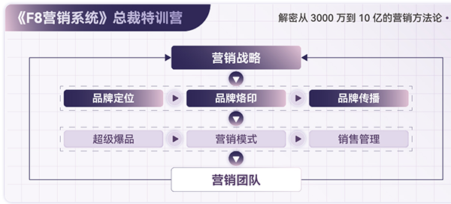
第一模块
营销战略
如何制定营销战略，企业迅速做强做大?
如何进行战略分析，实现可预见的成功?
如何洞察战略机会，让企业持续高速增长?
战略规划5大落地步骤
战略机会洞察的6种方法
核心竞争力打造的5大策略
科学制定战略目标的3种方法

第二模块
品牌定位
如何从产品营销升级到"品牌营销"?
如何寻找机会品类，成就品类冠军?
如何找准品牌定位，快速抢占客户心智?
中小企业品牌管理5年计划
确定机会品类的4种方法
找准品牌定位的6大步骤
品牌定位的20种工具
品牌烙印

第三模块
品牌烙印
如何策划超级烙印，形成品牌独特记忆?
如何策划品牌名，第一眼抓住客户眼球?
如何策划广告语，让目标客户一秒可感知?
如何创意视觉锤，建立品牌视觉竞争优势?
品牌超级烙印4大必备工具
品牌取名常用的6种方法
品牌广告语创意的5大技巧

第四模块
品牌传播
如何制定传播策略，迅速提高品牌知名度?
如何设计传播内容，让传播素材源源不断?
如何通过营销日历，驯养顾客积累品牌资产?
如何制定传播策略，用低成本实现高效传播?
品牌常用5大传播策略
品牌活动传播7大形式
中小企业品牌3大关键要点

第五模块
超级爆品
如何策划超级爆品，迅速提升业绩与利润?
如何洞察用户需求，引爆产品销量?
如何提炼核心卖点，让客户一见钟情?
如何策划尖叫点，让客户主动购买，自动传播?
超级爆品策划6大步骤
核心卖点策划6大策略
尖叫点策划的4大策略

营销模式
第六模块
如何创新营销模式，找到新的业绩增长点?
如何筛选客户群体，深度聚焦优质客户?
如何精准客户画像，营销团队一击即中?
如何优选超级杠杆，锁定精准目标客户?
营销模式创新4大步骤
市场主流12种营销模式
威力巨大的5种新型营销模式

第七模块
销售管理
如何做好销售管理，让业绩持续增长?
如何管控销售流程，销售团队高效执行?
如何制定销售策略，新客户汹涌而来?
销售管理的3大核心要点
新客户开发7大策略
成交率提升3大策略
世界500强10大销售方法论

第八模块
营销团队
如何组建敢打硬仗、能出结果的营销团队?
如何面试营销高管，迅速评估专业能力?
如何制定教练机制，批量复制优秀员工?
如何优化招聘流程，精准选拔高价值员工?
营销团队组建8大步骤
营销高管面试20问
狼性营销团队4大文化基因

04、报名须知
上课时间：3天2晚
收费标准：2.98万/1人
适合对象：企业家/合伙股东/首席执行官/市场营销总监
报名方式：请联系您的班主任/学习顾问
上课地点：待班主任/学习顾问通知

